ICS 91.100.25
Q 31

中华人民共和国国家标准
GB/T XXXXX—XXXX

陶瓷砖防滑性等级评价指南
Guideline for evaluation of slip resistance of ceramic
点击此处添加与国际标准一致性程度的标识
2016.7

XXXX - XX - XX发布
XXXX - XX - XX实施


前 言
本标准按照GB/T 1.1-2009给出的规则起草。
本标准由中国建筑材料联合会提出。
本标准由全国建筑卫生陶瓷标准化技术委员会（SAC/T C249）归口。
本标准负责起草单位：
本标准参加起草单位：
本标准主要起草人：

陶瓷砖防滑性等级评价指南
- 范围
本标准规定了陶瓷砖防滑性能的分级及其评价方法。
本标准适用于地面用陶瓷砖防滑等级的划分和滑倒风险的评估。
- 规范性引用文件
下列文件对于本文件的应用是必不可少的。凡是注日期的引用文件，仅注日期的版本适用于本文件。凡是不注日期的引用文件，其最新版本（包括所有的修改单）适用于本文件。
GB/T 4100 陶瓷砖
GB/T 9195 建筑卫生陶瓷分类及术语
GB/T 26542-2011 陶瓷砖防滑性试验方法
- 术语和定义
GB/T 9195和GB/T 4100中确立的以及下列术语和定义适用于本文件。

防滑性 Slip-resistance
地面陶瓷砖防止行人滑倒的能力。

静摩擦力 static friction force
放在水平面上的静止物体在水平方向与水平面之间产生相对运动的趋势时，物体受到的来自水平面的阻止这种相对运动趋势的力。摩擦力会随着这种相对运动趋势的增强而增大，直至最大静摩擦力时产生相对运动。

静摩擦系数 static coefficient of friction
最大静摩擦力与物体对水平面的压力的比值。
- 分类
按试验方法分为：
静摩擦系数法，代号为SCOF；
摆锤法，代号为BPN；
斜坡法，代号为RAMP。
按表面状态分为：
干态，代号为D；
湿态，代号为W。
按斜坡法测试方法分为：
赤脚法，代号为B；
穿鞋法，代号为C。
- 防滑等级
5.1 静摩擦系数（干态）防滑等级的划分见表1。
- 静摩擦系数（干态）防滑等级
防滑等级代号 | 防滑能力 | 静摩擦系数SCOF
A_{d} | 高 | SCOF≥0.70
B_{d} | 中高 | 0.60≤SCOF＜0.70
Cd | 中 | 0.50≤SCOF＜0.60
D_{d} | 低 | SCOF＜0.50
5.2 摆锤法（湿态）防滑等级的划分见表2。
- 摆锤法（湿态）防滑等级
防滑等级代号 | 防滑能力 | 阻滑值（湿态）BPN
A_{w} | 高 | BPN≥80
B_{w} | 中高 | 60≤BPN＜80
C_{w} | 中 | 45≤BPN＜60
D_{w} | 低 | BPN＜45
5.3 斜坡法防滑等级的划分见表3和表4。
- 斜坡法（赤足、湿态）防滑等级
防滑等级代号 | 防滑能力 | 斜坡角度RAMPB/°
C | 高 | RAMPB≥24
B | 中高 | 18≤RAMPB＜24
A | 中 | 12≤RAMPB＜18
D | 低 | RAMPB＜12
- 斜坡法（穿鞋、抹油）防滑等级
防滑等级代号 | 防滑能力 | 斜坡角度RAMPC/°
R13 | 很高 | RAMPC≥35
R12 | 高 | 27≤RAMPC<35
R11 | 中高 | 19≤RAMPC<27
R10 | 中 | 10≤RAMPC<19
R9 | 低 | 3≤RAMPC<10
- 试验方法
  - 标准实验室条件
标准实验室条件为温度（23±2）℃，相对湿度为（50±10）%。
  - 试验准备
将样品用棉纱沾中性洗涤剂溶液清洗干净，再用清水冲洗后晾干。
试验前，试件和测试装置应在标准实验室条件下至少放置24h。
  - 静摩擦系数
静摩擦系数的试验按照附录A的规定进行，采用干态法。
  - 阻滑值
阻滑值的试验按附录B的规定进行，采用湿态法。
  - 斜坡角度
斜坡法（赤足、湿态）的斜坡角度试验按GB/T 26542-2011中的赤脚法规定进行。
斜坡法（穿鞋、抹油）的斜坡角度试验按GB/T 26542-2011中的穿鞋法规定进行，试验前应在试件表面均匀涂抹机油。
  - 防滑等级标识
按防滑能力、测试值、试验方法和标准号的顺序进行标记。
- 采用静摩擦系数法测得摩擦系数为0.65，防滑性能等级标记为：B_{d}-SCOF0.65 GB/T ×××-201×。
- 采用阻滑值法测得的阻滑值为82，防滑性能等级标记为：A_{w}-BPN82 GB/T ×××-201×。
- 采用倾斜角法（赤脚、潮湿）测得的倾斜角为16°，防滑性能等级标记为：A-RAMPC16 GB/T ×××-201×。
- 采用倾斜角法（穿鞋、抹油）测得的倾斜角为20°，防滑性能等级标记为：R11-RAMPB20 GB/T ×××-201×。
- 试验报告
实验报告应至少包含如下内容：
- 实验室名称；
- 试验依据的本标准；
- 样品名称
- 样品表面特征的必要描述；
- 测量值及对应的防滑等级标识；
- 试验日期。

- （规范性附录）
静摩擦系数试验方法
  - 适用范围
本附录适用于陶瓷地砖表面的静摩擦系数的测定。
  - 测量装置和材料
    - 测量装置
测量装置示意图见图A1，应满足下列要求：
一套已调节水平并能固定试件的测试台；
能够对滑块组件施加并测量水平拉力的施加测量装置，其分度值不低于0.25kgf；
在一块尺寸为200mm×200mm×20mm的胶合板中央粘贴一块尺寸为75mm×75mm×3mm、IRD硬度为90±2的橡胶片的滑块组件，在胶合板侧边的中间有用于连接拉力施加测量装置的环，组件应经过称量；
质量为4.5kg的配重块。
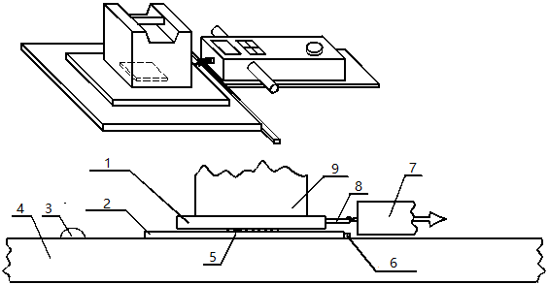
说明：1——胶合板、2——标定板或试件、3——水平调节指示装置、4——测试台、5——橡胶片、
6——试件固定装置、7——水平力施加测量装置、8——连接环、9——配重块
  - 静摩擦系数测量装置示意图
    - 材料
主要试验材料包括：
两块厚度6mm的浮法玻璃板，其中大块的尺寸不宜小于150mm×150mm，小块的尺寸宜为100mm×100mm；
220号碳化硅粉末；
400号碳化硅砂纸；
蒸馏水或去离子水；
中性清洁剂。
  - 试件
试件尺寸不应小于100mm×100mm，数量为3块，试验表面应清洁干燥。当试件表面需要清洗时应采用中性清洁剂；当产品规格太小时，可将多块产品按使用说明的接缝宽度铺贴出3块平面试件。
  - 试验准备
    - 滑块组件
将一张400号碳化硅砂纸平铺固定在平面上，沿水平方向拉动滑块组件，使其表面的橡胶片在砂纸上移动约100mm进行打磨，将砂纸与滑块组件互相转动90°后再次进行打磨，共打磨4次。用软刷刷去碎屑，必要时重复以上过程直至完全去除橡胶片表面的光泽。
    - 标定
将大玻璃板固定在平面上，在其表面上撒约2g的220号碳化硅粉末并滴几滴水作为磨料，用小玻璃板在大玻璃板上作圆周运动研磨，直至将大玻璃板表面研磨成半透明状态的毛玻璃后作为标定板。研磨中可以更换新的磨料。
用中性清洁剂将毛玻璃板洗净后晾干。
将标定板当做试件安装在测试台上，将滑块组件放在标定板上，上面再居中放置配重块，逐渐加大对滑块组件施加的水平拉力，直至滑块组件产生滑动，测量最大拉力。将标定板与滑块组件相互转动90°后再次测量，共测量4次。
按式（A1）计算标定板的静摩擦系数作为标定值：
COF=R_{S}/nW ………………… (A1)
式中：
COF——标定板的静摩擦系数；
R_{S}——4次最大拉力读数之和，单位为千克力（kgf）；
n——拉动次数；
W——滑块组件与配重块的总质量，单位为千克力（kgf）。
如果橡胶片和标定板打磨得均匀，4个拉力读数应基本一致，且标定值应在0.75±0.05范围内 ，否则应对橡胶片和标定板进行重新打磨。
  - 试件检测
    - 干态
将待测试件安装在测试台上。
将滑块组件放在待测试件的测试面上，上面再居中放置配重块，逐渐加大对滑块组件施加的水平拉力，直至滑块组件产生滑动，测量最大拉力。
将试件与滑块组件相互转动90°后再次测量，每块试件共测量4次。
按式（A2）计算该试件的静摩擦系数。
F_{d}= R_{d} /nW ………………… (A2)
式中：
F_{d}——试件干态表面的静摩擦系数；
R_{d}——试件干态表面4次最大拉力读数之和，单位为千克力（kgf）。
每测试完一个试件后均应检查橡胶面，如果其表面显示出光泽或刮痕，则按M.4.2重复打磨过程。
3个试件测完之后再次用标定板进行测试，如果前后的标定值相差超过±0.05，则该3块试件测试结果无效，应重新标定和测试。
    - 湿态
测试过程中用蒸馏水使试件测试面始终保持湿润，重复A6.1的步骤。
按式（A3）计算该试件的静摩擦系数。
F_{w}= R_{w} /nW ………………… (A3)
式中：
F_{w}——试件湿态表面的静摩擦系数；
R_{w} ——试件湿态表面4次最大拉力读数之和，单位为千克力（kgf）。
  - 结果确定
计算干态或湿态下3块试件静摩擦系数的平均值，经过铺贴的试件应注明铺贴情况。

- （规范性附录）
摆锤法阻滑值试验方法
  - 原理
采用规定的摆锤法阻滑值测定仪，将摆锤抬起一定角度，使具有规定势能的摆锤以规定的压力划过试件表面一定的距离后摆向另一侧，测量摆锤因克服试件表面摩擦阻力而损失的势能，以势能的损失量反映试件表面阻滑能力，用以评价行走中脚后跟着地时滑倒的风险大小。
  - 测量装置与材料
    - 测量装置
摆锤法阻滑值测定仪简称摆式仪，结构示意图见图B.1。摆锤及摆锤的连接部分总质量为1500±30g，摆轴中心至摆锤的重心距离为410±5mm，摆锤上橡胶片端部距摆动中心的距离为508mm，测定时橡胶片在试件表面上滑动长度为126±lmm，滑动过程中橡胶片对试件表面的正向静压力为22.2±0.5N。
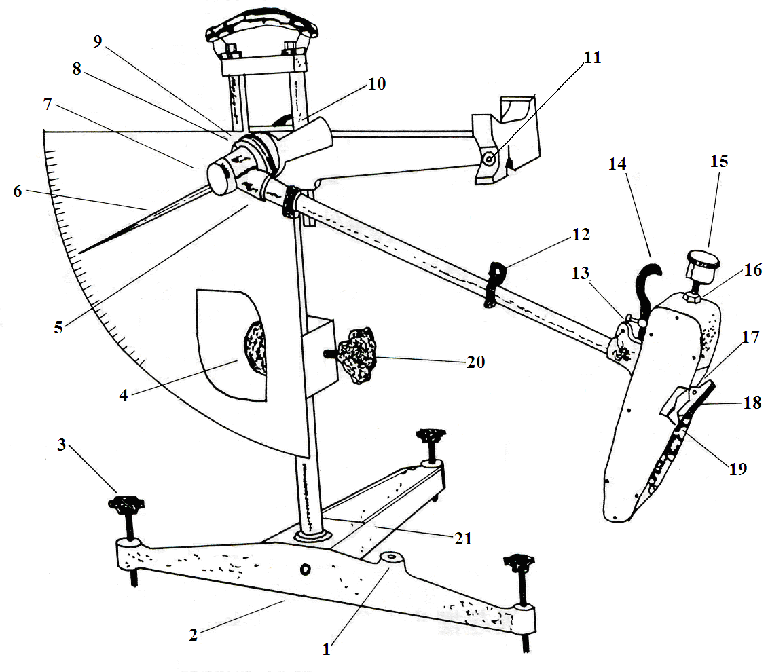
说明：
1-水准泡，2-底座，3-调平螺栓，4-升降把手，5-连接螺母，6-指针，7-摆轴螺盖，8-调节螺母，9-针簧片或毡垫，10-紧固把手，11-释放开关，12-卡环，13-定位螺丝，14-举升柄，15-平衡锤，16-锁紧螺母，17-滑块，18-橡胶片，19-止滑螺丝，20-升降把手，21-可折叠底座
  - 阻滑值测定仪结构示意图
    - 橡胶片
橡胶片尺寸为76.2mm×25.4mm×6.4mm，物理性能应符合表D.1的要求。当橡胶片与试件摩擦的棱边在厚度方向上磨耗超过1.6mm、或在宽度方向上磨耗超过3.2mm、或有油类污染时，应更换新橡胶片。新橡胶片应先在干燥试件表面上摆动10次后再用于测试。
  - 橡胶片物理性能
温度/℃ | 0 | 10 | 20 | 30 | 40
回弹性/％ | 43～49 | 58～65 | 66～73 | 71～77 | 74～79
硬度（IRHD） | 55±5
    - 辅助工具
分度值不大于l℃的温度计；
橡胶刮板；
钢板尺。
  - 试件
试件尺寸不应小于200mm×200mm，数量为3块，试验表面应清洁干燥。当试件表面需要清洗时应采用中性清洁剂；当产品规格太小时，可将多块产品按使用说明的接缝宽度铺贴出3块平面试件。
  - 试验准备
    - 试验准备
试验前试件和仪器应在室温下至少放置24h，用温度计测量该温度。
    - 仪器调零
将仪器放稳并调水平。松开紧固把手，转动升降把手，升高摆动中心，使摆锤能自由摆动，然后旋紧紧固把手，固定摆动中心位置。
将摆锤抬起，使卡环卡在释放开关上，此时摆锤处于水平待释放位置，将指针转至与摆杆平行。
按下释放开关，摆锤带动指针摆向另一边，在摆锤达到另一边最高位置时指针应指零。若不指零时，可稍旋紧或放松摆的调节螺母，重复本项操作，直至指针指零。调零允许误差为士l。
    - 校核滑动长度
将试件安装在仪器的测量位置，固定并调至水平。松开紧固把手，转动升降把手，通过调整摆动中心的高度以调整橡胶片在试件上的滑动距离。
使摆锤自由下垂静止不动，在试件上标记出橡胶片的位置，以此位置为中心用钢板尺在左右63mm处各作一标记，将摆锤向一侧抬起适当高度，调整摆动中心的位置，使橡胶片能够刚好与该侧的标记线接触；提起摆头上的举升柄，将摆锤向另一侧抬起适当高度，再轻轻放下，此时橡胶片应刚好能与该侧的标记线接触。
橡胶片在两侧同试件表面接触点的距离即为橡胶片在试件表面的滑动距离，反复调节摆杆的高度直至滑动距离为126mm。最后将紧固把手旋紧，固定摆动中心位置。
  - 试件检测
将摆锤抬至待释放位置并使指针和摆杆平行，按下释放开关，使橡胶片在试件表面滑过，指针即可指示出试件表面的阻滑值。在摆杆回落过程中接住摆锤，避免摆锤在回摆过程中再次接触试件。第一次测定值应舍去。
重复测量5次，记录每次测量的阻滑值。5次数值中最大值与最小值之差不得大于3，否则应检查差值产生的原因，并再次重复测量，直至差值不大于3为止。取5次测量的平均值作为每个测点的阻滑值，精确到1。
需测量潮湿试件表面的阻滑值时，先在待测量处洒满水，5min后用橡胶刮板刮除多余水分后再进行测量。
  - 阻滑值的温度修正
标准试验温度为20℃。当试验温度有偏离时，应按（D.1）式换算成标准温度的阻滑值。
${\text{SRV}}_{B\text{20}}={\text{SRV}}_{\text{BT}}+Δ\text{SRV}$ (A.1)
式中：
SRV_{B20}––––换算成标准温度20℃时的阻滑值；
SRV_{BT}––––试验温度为$T$时测得的阻滑值；
ΔSRV––––按表D.2确定的温度修正值，介于两个温度之间时采用内插法计算。
  - 温度修正值
温度$T$/℃ | 0 | 5 | 10 | 15 | 20 | 25 | 30 | 35 | 40
温度修正值$Δ\text{SRV}$ | －6 | －4 | －3 | －1 | 0 | ＋2 | ＋3 | ＋5 | ＋7
  - 结果确定
计算干态或湿态下3块试件阻滑值的平均值，经过铺贴的试件应注明铺贴情况。
_________________________________

